La République et les ouvriers :
L’expérience du Front Populaire.
Introduction :
http://www.vie-publique.fr/politiques-publiques/regulation-relations-travail/chronologie/
La Troisième République naît et s’affirme durant la Révolution Industrielle. Entre 1850 et 1931, le nombre d’ouvriers progresse rapidement et passe de 4,3Millions, 26% de la population active à 7,2 M soit 36% des actifs. Premier groupe social français devant les paysans (6M), la classe ouvrière devient un élément central de la vie politique. C’est pourquoi, les hommes politiques se préoccupent davantage des conditions de vie et de travail des ouvriers. Ainsi, ce changement d’attitude conduit au vote de nombreuses lois dites ouvrières. Trois éléments principaux peuvent expliquer la volonté républicaine d’améliorer les conditions d’existence et de travail de la classe ouvrière :
- la conception égalitaire du régime républicain qui se traduit par une volonté d’assurer «le bien-être et de l’élévation du plus grand nombre » (Paul Pic, 1900)
- le positivisme politique et philosophique qui conduit une majorité d’hommes politiques à considérer le progrès, comme la source du bonheur de tous. (Progrès social)
- le souci électoraliste, dans de nombreuses circonscriptions urbaines ou dans des territoires ruraux ouvriers, il n’est plus possible d’être élu sans un discours social qui puisse séduire la classe ouvrière.
A partir des années 1905, mais surtout après la 1ère GM, les partis politiques républicains se restructurent. La gauche apparaît un mouvement proche de la classe ouvrière, le centre reste attaché au monde rural alors que la droite s’appuie principalement sur la petite bourgeoisie (artisans, commerçants, professions libérales) et de la grande bourgeoisie (industriels et hommes d’affaires).
La crise de 1929 va raviver les oppositions politiques et remettre la question ouvrière au centre du débat politique. Face à la montée de l’extrême–droite, à l’appauvrissement des ouvriers et des paysans et aux menaces de guerre, les partis de Gauche s’unissent en 1935 et forment le Front Populaire (FP).

Comment l’Union des partis de Gauche en 1935 permet-elle la victoire du FP et la mise en place d’un programme social en faveur de la classe ouvrière ?

I. Composition, soutien et victoire du FP :
Analyse des documents : Trois partis composent le FP :
- le Parti Radical et Radical Socialiste dirigé par Edouard Daladier,
- la SFIO de Léon Blum
- le PCF (ou SFIC) de M. Thorez
Les divisions idéologiques sont fortes entre les 3 partis mais, comme en témoigne les slogans, ils s’unissent dans un climat de crise politique (manifestation violentes des Ligues du 6 février 1934) et de crise économique.
Le FP est massivement soutenu par la classe ouvrière qui souhaite voir prendre en compte ses difficultés.

1) une alliance de Gauche :
Brochure du FP
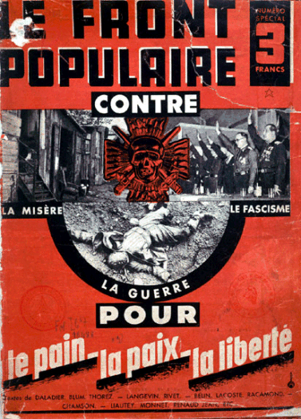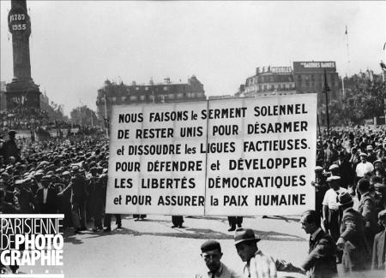
14 juillet 1935, rassemblement organisé par le FP à la Bastille.
Les principaux auteurs du texte :
Edouard Daladier (Parti Radical), Léon Blum (SFIO), Maurice Thorez (PCF).

2) Les espoirs ouvriers :
Texte 5 p 361. (Lecture et analyse)
Q1 : Relevez le vocabulaire qui permet de situer le cadre géographique dans lequel se déroule la scène évoquée.
Q2 : Qui compose la délégation et quelles sont les doléances ? Montrez que la perspective de la victoire du FP renforce l’opposition syndicale et la volonté de changement des ouvriers ?
Q3 : Quelles mesures proposées par le FP, sont reprises par les syndicalistes ?
Q1 : Le cadre géographique, dans lequel se déroule la scène du texte est celui d’une mine. Le vocabulaire propre à cette activité en témoigne. L’auteur distingue le « fond », du « jour » mots utilisés par les « mineurs » pour distinguer l’ouvrier travaillant dans les galeries souterraines et les employés qui restent en surface sur le carreau de la mine.
Q2 : La délégation syndicale est constituée de mineurs appartenant aux deux grands syndicats des années 1930. La CGT proche de la SFIO et la CGTU proche du PCF. En mars 1936, dans le cadre du FP, les deux syndicats reconstituent leur unité (Congrès de Toulouse), 16 ans après la double scission provoquée par le congrès de Tours de 1920 (SFIO/PCF et CGT/CGTU).
La rencontre a lieu le 1er Mai 1936, soit entre le 1er et le 2e tour des élections législatives. La victoire du FP apparaît comme probable et accroît l’opposition des ouvriers vis-à-vis du patronat. Comme le montre le texte, la réunion aborde des sujets qui n’étaient prévus. De plus, les ouvriers et en particulier les jeunes sont décrits comme enclins aux désordres (« absentéisme », « chahuts ») mais aussi à la mobilisation (« réunions, rencontres »). Soutiens du FP, les ouvriers sont dans l’attente d’une victoire afin d’obtenir une amélioration de leur vie professionnelle et personnelle (affiche 4 p 361)
Q4 : Plusieurs promesses électorales sont reprises par les délégués syndicaux, « un autre parla salaires, congés payés, conventions collectives et des 40 heures de travail payées 48 ». Par cette phrase, l’auteur fait directement référence aux quatre grands promesses électorales du programme électoral du FP.

3) La victoire du FP.
Le 3 mai 1936, le FP remporte les élections législatives avec plus de 57% des suffrages soit 5,6M des 9,8M de voix exprimées.
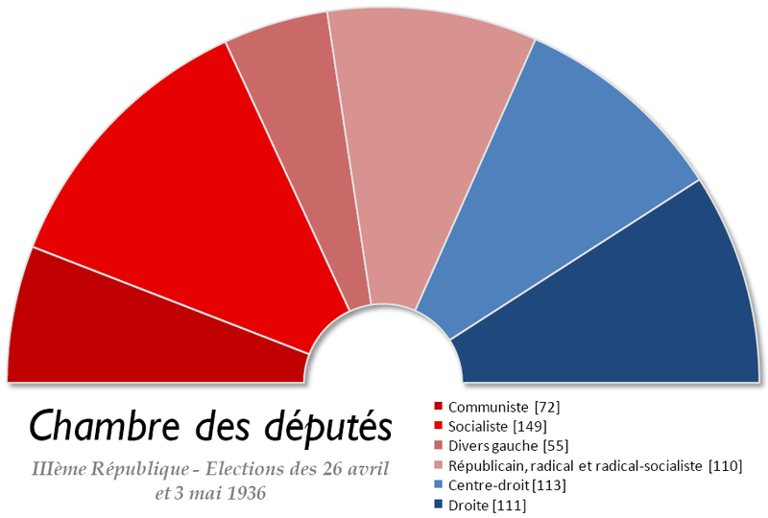
Comme le montre le graphique, aucun des partis de l’alliance (partis en rouge) n’obtient la majorité mais ensemble, ils disposent de 388 sièges sur 610. Avec 149 députés, la SFIO est le premier parti de l’alliance, son chef L. Blum sera dont le Président du Conseil mais il doit associer des membres des autres partis à son gouvernement. Comme toujours, la participation des radicaux est indispensable, ils peuvent même s’allier à la droite et mettre fin au FP, ce que fera Daladier en 1938. Le PCF est le grand vainqueur, il multiplie par 7 le nombre de ses députés et obtient 1,5M de voix (2e force politique du pays). Le PCF soutient du FP de l’extérieur, mais ne participe pas directement au gouvernement Blum (4 juin 1936 au 21 juin 1937).

II. Les espoirs de la classe ouvrière et les mesures du FP :
1. Conditions de vie et grèves joyeuses.
a. Les conditions de vie et de travail de la classe ouvrier.
Doc. 1, 2, 3 p 360
Q1 : Quels éléments rendent difficiles le travail ouvrier ?
Q2 : En quoi le tableau statistique témoigne-t-il à la fois d’une élévation du niveau de vie des ouvriers mais du maintien d’une grande précarité ?

Q1 : Le texte de Simone Weil, une intellectuelle proche du mouvement communiste et syndical qui fit le choix de travailler en usine pour comprendre la condition ouvrière, montre que les ouvriers sont soumis à un travail cadencé, souvent difficile à tenir. En effet, le Taylorisme s’est imposé dans l’industrie française et a modifié l’organisation des ateliers de production. Les ouvriers doivent tenir les cadences et risquent le renvoi s’ils ne sont pas assez performants. De plus, dans le contexte de la crise de 1929, plus de 500 000 français sont au chômage, les premiers touchés sont souvent les ouvriers, comme en témoigne la couverture de la revue.
Q2 : Cependant, le tableau statistique témoigne d’une élévation du niveau de vie. La part des dépenses incompressibles (alimentation, logement, énergie) passe de 83% à 66% du budget ouvrier. Ces derniers peuvent consacrer une part plus importante de leur revenu à l’amélioration de leur vie quotidienne. Ainsi, on constate un meilleur accès aux soins et des dépenses d’habillement croissantes. Les ouvriers vivent donc mieux qu’au début du XXe siècle mais leurs conditions de vie restent médiocres et leurs faibles revenus permettent de dégager qu’un petit excédent qui se traduit par une croissance des dépenses diverses (de 4 à 8%) et l’apparition de très modestes dépenses de loisir (1%). Les ouvriers attendent donc du FP qu’il améliore leurs conditions de vie et de travail.

b. Les grèves de Juin 1936. (Doc. 7 et 8 p362)
Le 4 juin 1936, Blum devient président du Conseil et forme le 1er gouvernement du FP. Aussitôt, de façon spontanée, les ouvriers de la métallurgie puis d’autres secteurs, mais aussi des employés comme ceux des grands magasins parisiens (Galeries Lafayette) déclenchent des grèves suivis par 2 à 4 millions de salariés.
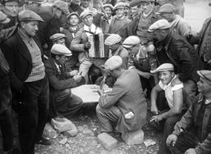
Pourquoi la grève ? Les ouvriers veulent faire pression sur le patronat et le gouvernement pour que soient votées et acceptées les promesses électorales. Cela montre une défiance ouvrière vis-à-vis des hommes politiques, ainsi l’espoir né de la victoire électorale du FP.

Quelles formes prirent les grèves ? Contrairement aux conflits précédents souvent violents, les grèves de 1936 apparaissent comme des « Grèves joyeuses ». Elles sont marquées par l’occupation pacifique des usines qui empêche le patronat de recourir au travail de « briseurs de grève ». Soutenu par le gouvernement, les grévistes ne sont pas « délogés » par les forces de l’ordre malgré l’illégalité des occupations.

2. les lois ouvrières du FP :
Le 7 juin 1936 : Accords de Matignon. (Texte 9 p 363)
Réunis par L. Blum à l’Hôtel Matignon (siège du gouvernement), le patronat et les syndicats s’accordent sur les premières grandes mesures favorables à la classe ouvrière. C’est le premier accord signé entre Patronat et Syndicats pris sous l’égide du gouvernement.

Question : Quelles sont les grandes mesures acceptées par le patronat ?
Art.3, Art. 5, art. 6 accroissent la liberté syndicale et la liberté d’expression et définissent aussi l’obligation pour les employeurs d’accepter, dans l’entreprise de plus de10 salariés, la présence de délégués du personnel. Enfin, les ouvriers reçoivent la garantie de ne pas être sanctionnés en cas de grèves.
Art. 4 accorde une augmentation de salaire de 15% pour les plus bas salaires à 7% pour les ouvriers les mieux payés. Une grille est établie pour la mise en place de cette mesure.
Dans l’art. 7, la CGT appelle à la reprise du travail. Cependant, les ouvriers qui souhaitent l’application de l’ensemble des promesses électorales du FP sont nombreux à poursuivre la grève jusqu’au 11 et 12 juin 1936, dates auxquelles le gouvernement Blum fait voter les nouvelles lois emblématiques du FP.
- les congés payés :
Les entreprises sont contraintes d’accorder 15 jours de congés payés à leurs salariés. L’été 1936 sera pour de nombreux ouvriers, l’été des premiers congés payés (photo 10 p 363)
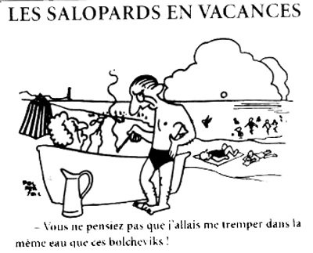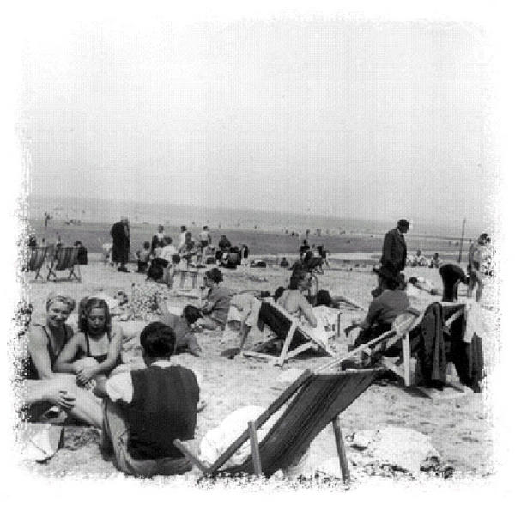
- la semaine de 40 heures de travail payés 48h. La règle générale du temps de travail jusqu’en 1936 était de 48h hebdomadaire soit 6 fois 8h. La loi sur les 4O h de travail hebdomadaire à donc pour conséquence. Elle permet aux salariés d’obtenir une journée supplémentaire de repos par semaine sans perte de salaire.
- les conventions collectives. Chaque branche de l’économie devra mettre en place une convention collective qui garantira aux employés d’un même secteur un ensemble de droits identiques quel que soit leur employeur (minimum salarial, avantages, obligations salariales et patronales…)
Les lois du FP populaires marquent une rupture dans l’histoire sociale de la France ; elles témoignent de l’attachement réciproque des ouvriers à la République et de la République à la classe ouvrière.

Conclusion : Rupture du FP et désillusions. L’échec du FP est double, la crise économique s’amplifie (800 000 chômeurs en 1937) mais surtout la Guerre d’Espagne divise l’alliance, les communistes souhaitent un engagement français au côté du FP espagnol, inversement les Radicaux vont se rapprocher de la droite et formé, à partir de 1938, un nouveau gouvernement dirigé par Daladier.

